

ACUERDO DE INICIACIÓN DEL EXPEDIENTE CBGC/SER/06/2024

SERVICIO DE ASESORAMIENTO FISCAL Y TRIBUTARIO DEL CLUB BALONCESTO GRAN CANARIA CLARET, S.A.D.

Memoria justificativa y de insuficiencia de medios. - El C. B. Gran Canaria debido a su propia naturaleza está obligado a cumplir con las disposiciones legales y vigentes en materia fiscal y tributaria.
Para el cumplimiento de las citadas obligaciones se hace necesario un profundo conocimiento de la normativa fiscal y tributaria nacional, autonómica y local, resultando relevante los conocimientos en el sector deportivo, así como la correlativa experiencia profesional en esta materia, que garanticen la correcta aplicación de la legislación vigente.
El C.B. Gran Canaria no dispone de los medios personales propios que puedan dar cumplimiento por si solos a las referidas obligaciones tributarias, por lo que se hace preciso recurrir a los servicios de profesionales externos que presten apoyo en el cumplimiento de las referidas obligaciones, y sin que resulte posible proceder a la ampliación de los medios actualmente existentes.

Órgano de Contratación.
Dado que el valor estimado del contrato es inferior a 200.000 € y superior a 15.000
€, el órgano de contratación es de forma mancomunada, el Presidente y Vicepresidente del Consejo de Administración, conforme a lo previsto en el art. 11 de las Instrucciones Internas de Contratación.

No división en lotes
La división en lotes no es admisible al no ser por sí mismas susceptibles de utilización o aprovechamiento independiente las distintas partes de la prestación contractual. Lo contrario sería incurrir en el riesgo de una inadecuada ejecución del servicio.

ACUERDO:
Aprobar el expediente de contratación e iniciar los trámites necesarios para proceder a la contratación del referido Servicio de Asesoramiento Fiscal y Tributario del Club Baloncesto Gran Canaria Claret, S.A.D, mediante procedimiento abierto supersimplificado, tramitación ordinaria, con tres criterios de adjudicación:
1.- Oferta Económica: (hasta 50 puntos); 2.- Equipo de trabajo (hasta 45puntos);
3.- Sistema de remuneración (hasta 5 puntos)

1

debiéndose incorporar al expediente el pliego de prescripciones técnicas y el pliego de cláusulas administrativas particulares que se acompañan, en donde queda reflejado que:
Clasificación: Con la finalidad de permitir el mayor acceso de Pymes a la licitación, no es preciso estar en posesión de clasificación empresarial alguna, sin perjuicio de acreditar la correspondiente solvencia económica, financiera y técnica, por los medios establecidos en la cláusula 13.2.c del Pliego de Cláusulas Administrativas Particulares.
Presupuesto de licitación: 10.700,00 €, conforme al siguiente desglose: 10.000,00 €, más IGIC, 700,00 €.
El valor estimado del contrato, entendido como el límite máximo del gasto a aplicar al contrato, asciende a 33.000,00 €, (IGIC no incluido), desglosados en:
- 10.000,00 € de principal, que constituyen el límite máximo de gasto para la primera anualidad (2024-2025) de vigencia inicial del contrato.
- 10.000,00 €, a aplicar, como límite máximo de gasto, en el supuesto de que se acordara una prórroga contractual por una anualidad adicional, (2025-2026), en los términos señalados en la cláusula siguiente del presente pliego.
- 10.000,00 €, a aplicar, como límite máximo de gasto, en el supuesto de que se acordara una prórroga contractual por una anualidad adicional. (2026-2027).
- 3.000,00 €, a aplicar como incremento de hasta un 10% como del aumento de los servicios prestados
Plazo de ejecución. Anualidad 2024-2025, prorrogable hasta en dos ocasiones. Duración máxima incluidas las prórrogas: tres (3) anualidades.
Procedimiento de adjudicación: Dado el valor estimado del contrato, se adjudicará por procedimiento abierto supersimplificado conforme a lo previsto en el apartado C) del art. 13 de las Instrucciones Internas de Contratación.
Mesa de contratación estará constituida
- Presidente: D. Juan Ramón Marrero Prats.
- Vocal D. Vicente Güeto Barrionuevo
- Vocal D. Alejo Melero Olivares
- Secretario D. Carlos Suárez-Olea Tudela.

La solvencia exigida:
- Solvencia Económica y Financiera.
Se considerará que es solvente la entidad licitadora que justifique la contratación de una póliza un seguro que cubra los riesgos relativos a la responsabilidad profesional, con un capital asegurado igual o superior a 300.000

2
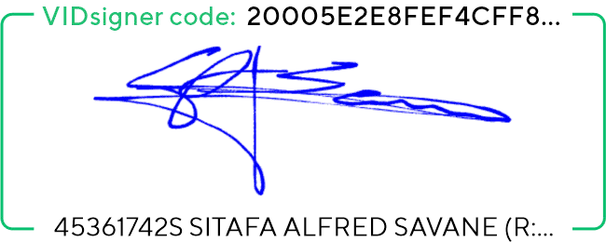
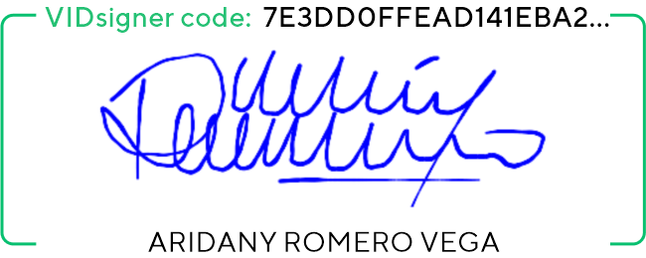

euros, y cuyo volumen anual de negocios en el ámbito de actividades correspondiente al objeto del contrato referido al mejor ejercicio dentro de los tres últimos alcances al menos 16.500,00 euros, IGIC excluido.
- Solvencia Técnica:
Se considerará que es solvente la entidad licitadora, haya realizado servicios análogos a los del presente Contrato ejecutados en los tres (3) últimos años y que haya ejecutado satisfactoriamente al menos dos (2) contratos de Servicios de asesoramiento fiscal y tributario, en los que en cada uno de ellos se supere la cifra de 10.000 euros anuales, IGIC excluido.
Medios humanos: Los licitadores deberán acreditar que disponen del siguiente perfil profesional con dedicación a las prestaciones objeto del contrato:
Coordinador del Contrato y será el interlocutor directo con el Responsable del Contrato, cuya función principal será la de responder de la correcta realización del servicio contratado, responsabilizándose del nivel de calidad deseado en los resultados.
Dicho Coordinador deberá estar presente en las reuniones, que se convoquen por parte del C.B Gran Canaria.
Debe cumplir los tres requisitos siguientes:
- Licenciado en derecho, económicas, empresariales, ADE o formación equivalente.
- Disponer de Máster o estudios de postgrado en asesoría fiscal.
- Experiencia profesional en el ámbito de la asesoría fiscal de, al menos, 10 años.
Para acreditar los medios solicitados los licitadores deberán entregar Currículum Vitae del personal con la experiencia referida.
Las empresas de nueva creación, entendiendo por tal aquella que tenga una antigüedad inferior a cinco años, quedarán eximidas de acreditar los requisitos de solvencia establecidos en el Pliego de Cláusulas Administrativas Particulares.
Las Palmas de Gran Canaria, a la fecha indicada en la firma electrónica.

Fdo.: Sitapha A. Savané Sagna Fdo.: Aridany Romero Vega
Presidente Consejo Administración Vice-Presidente Consejo Administración CB Gran Canaria Claret, SAD CB Gran Canaria Claret, SAD

3

